Tytuł operacji:

Budowa placu zabaw w Margoninie

Numer wniosku:

DN/MP/12/2012

Kwota dofinansowania:

26 041,70

Opis operacji:

Przedmiotem planowanej operacji była budowa placu zabaw w miejscowości Margonin. Teren, na którym wybudowano plac zabaw to obszar mieszczący również siłownię zewnętrzną. Stworzenie nowego placu zabaw przyczynia się do rozwijania aktywności społeczności lokalnej poprzez budowę więzi i relacji rodziców i ich pociech. Plac zabaw poprawił estetykę miejscowości, stworzył warunki do bezpiecznego i miłego spędzania czasu wolnego całych rodzin . Przedsięwzięcie jest jedynym tego typu elementem w najbliższej okolicy. Swoim wyglądem i formą wkomponował się do warunków otoczenia.
Utworzona baza rekreacyjna w postaci placu zabaw przyczyniła się do wzrostu atrakcyjności turystycznej nie tylko Margonina, ale także całej gminy. Ulokowanie placu zabaw w miejscu, w którym znajduje się również siłownia zewnętrzna przyczyniło się do budowania więzi między różnymi grupami wiekowymi. Powstanie placu zabaw stworzyło warunki do bezpiecznego i przyjemnego spędzania czasu wolnego jak również integracji dzieci i rodziców z różnych środowisk. Nastąpiła nie tylko poprawa sprawności ruchowej u dzieci , ale także rozwój umiejętności społecznych tj. nauka poprawnych i akceptowalnych społecznie zachowań. W ramach projektu zakupiono min. :
huśtawki, karuzele, przeplotnie, piaskownice, ścieżkę zdrowia – „Mostek łańcuchowy”.
Budowa placu zabaw zaspokoiła potrzeby społeczne mieszkańców oraz poprawiła jakość ich życia.

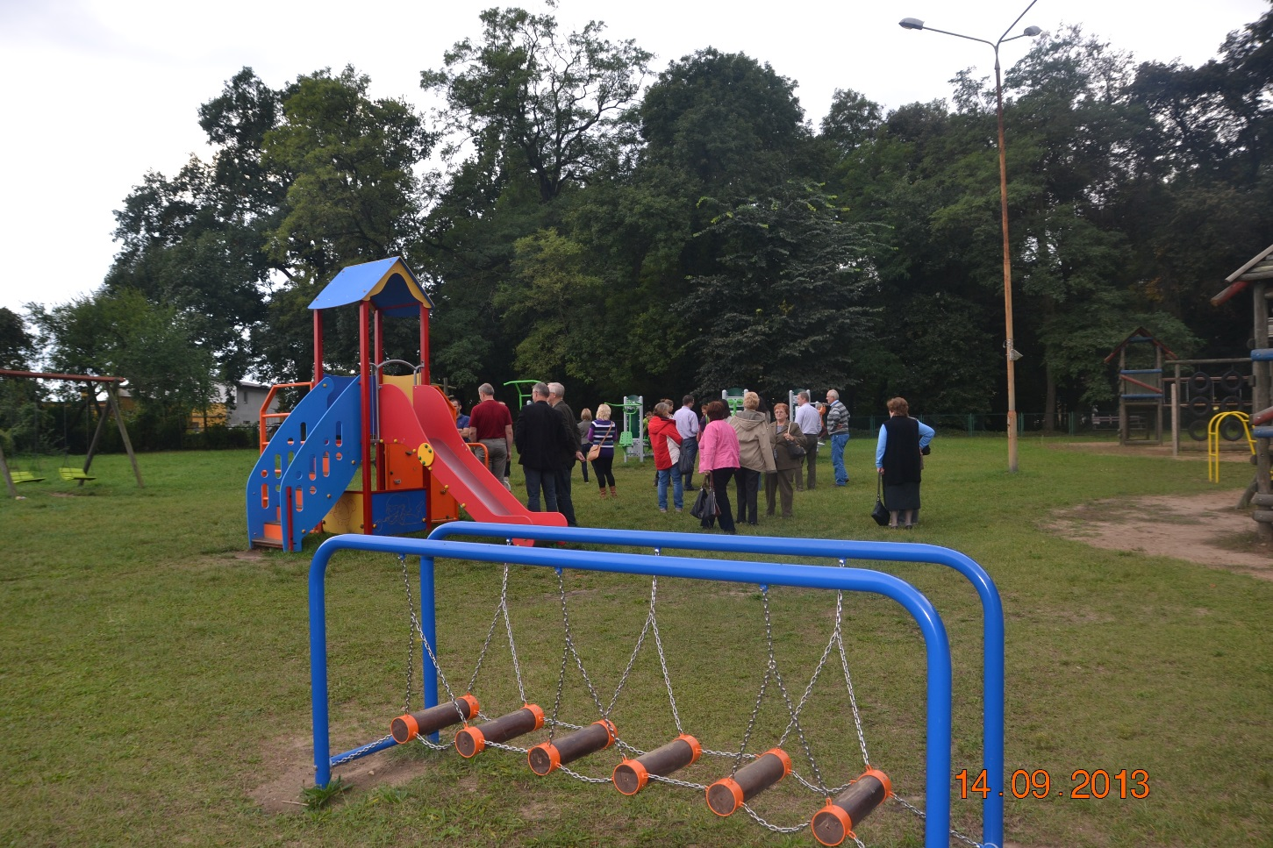

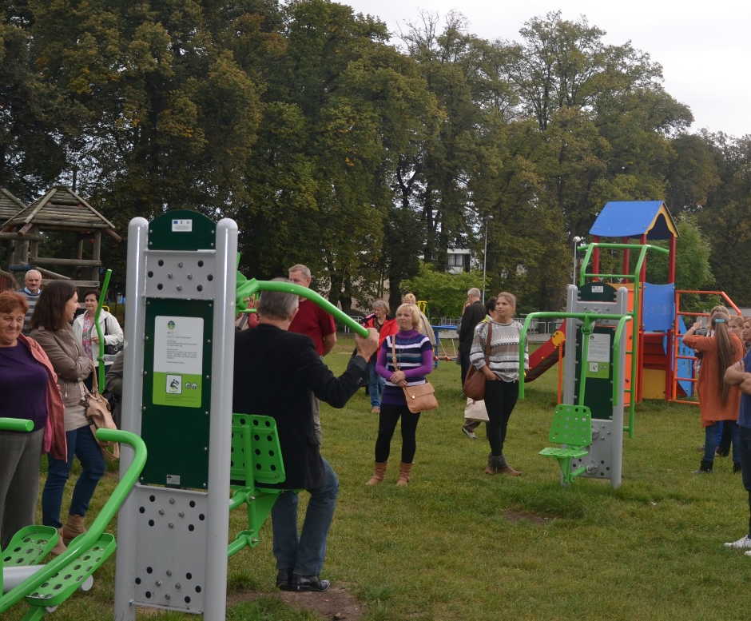
Budowa placu zabaw w Margoninie

